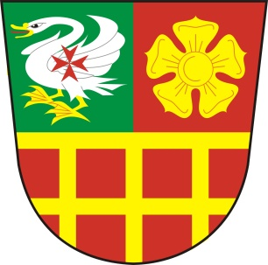
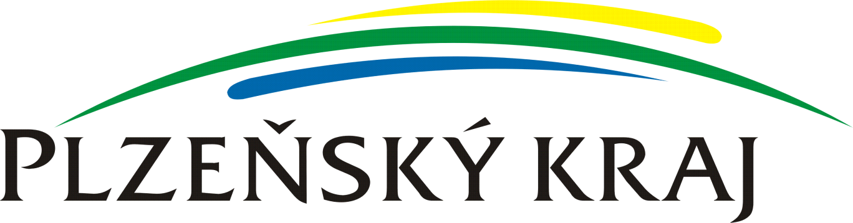
OBEC KRSY A SDH VÁS SRDEČNĚ ZVOU NA POŽEHNÁNÍ

NOVÉHO HASIČSKÉHO DOPRAVNÍHO AUTOMOBILU
ZNAČKY MERCEDES-BENZ SPRINTER,
KTERÉ SE USKUTEČNÍ 3. SRPNA 2019 OD 17:00 HŘIŠTĚ KRSY
POŽEHNÁNÍ UČINÍ P. GÜNTHER ECKLBAUER, OMI

DOPRAVNÍ AUTOMOBIL BYL POŘÍZEN OBCÍ KRSY S FINANČNÍ PODPOROU MINISTERSTVA VNITRA GENERÁLNÍHO ŘEDITELSTVÍ HASIČSKÉHO ZÁCHRANNÉHO SBORU ČESKÉ REPUBLIKY A PLZEŇSKÉHO KRAJE

